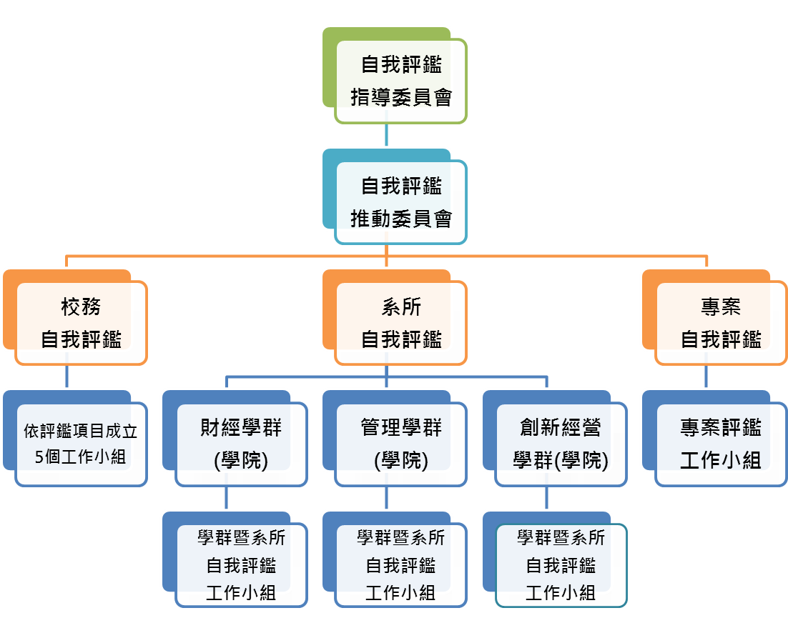
本校自我評鑑組織架構圖
(一)校務自我評鑑工作小組架構圖
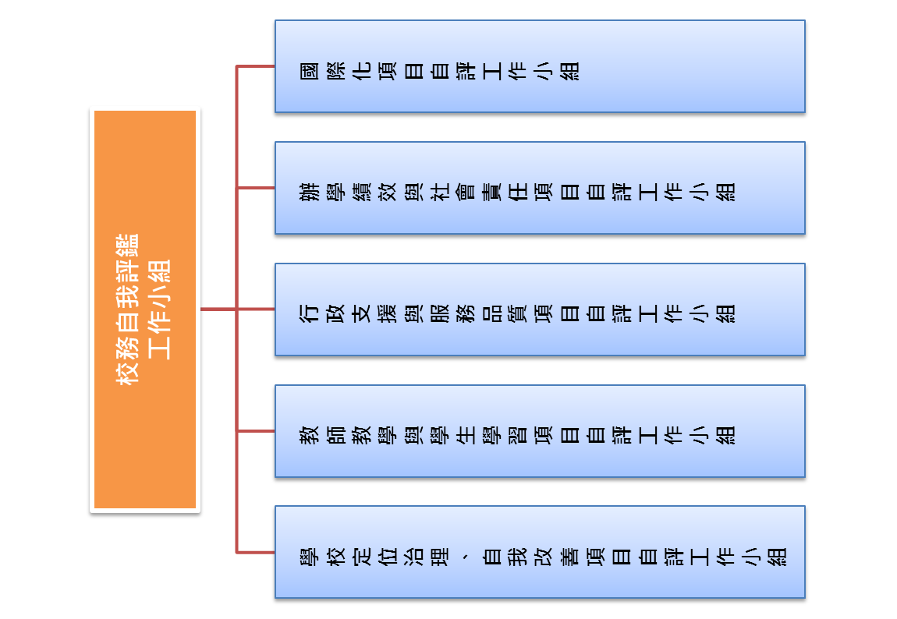
校務自我評鑑工作小組分工表

工作小組名稱 | 自我評鑑項目 | 召集人  /  負責單位 | 組成人員
- 學校定位治理、自我改善項目自評工作小組 | - 學校定位與特色  - 校務治理與發展  - 自我改善 | 主任秘書  /  秘書室 | 主任秘書、教務長、學務長、總務長、研發長、人事室主任、主計室主計長、體育室、進修推廣部主任及相關業務代表人員若干人
- 教師教學與學生學習項目自評工作小組 | - 教學與學習 | 教務長  /  教務處 | 教務長、學務長、總務長、研發長、進修推廣部主任、圖書館館長、電算中心主任、通識教育中心主任、體育室主任及相關業務代表人員若干人
- 行政支援與服務品質項目自評工作小組 | - 行政支援與服務 | 總務長  /  總務處 | 教務長、學務長、總務長、研發長、圖書館館長、電算中心主任、人事室主任、主計室主計長及相關業務代表人員若干人
- 辦學績效與社會責任項目自評工作小組 | - 績效與社會責任 | 學務長  /  學務處 | 學務長、教務長、主任秘書、研發長、進修推廣部主任、軍訓室主任及相關業務代表人員若干人
- 國際化項目自評工作小組 | - 國際化 | 研發長  /  研發處 | 研發長、主任秘書、教務長、學務長、總務長及相關業務代表人員若干人

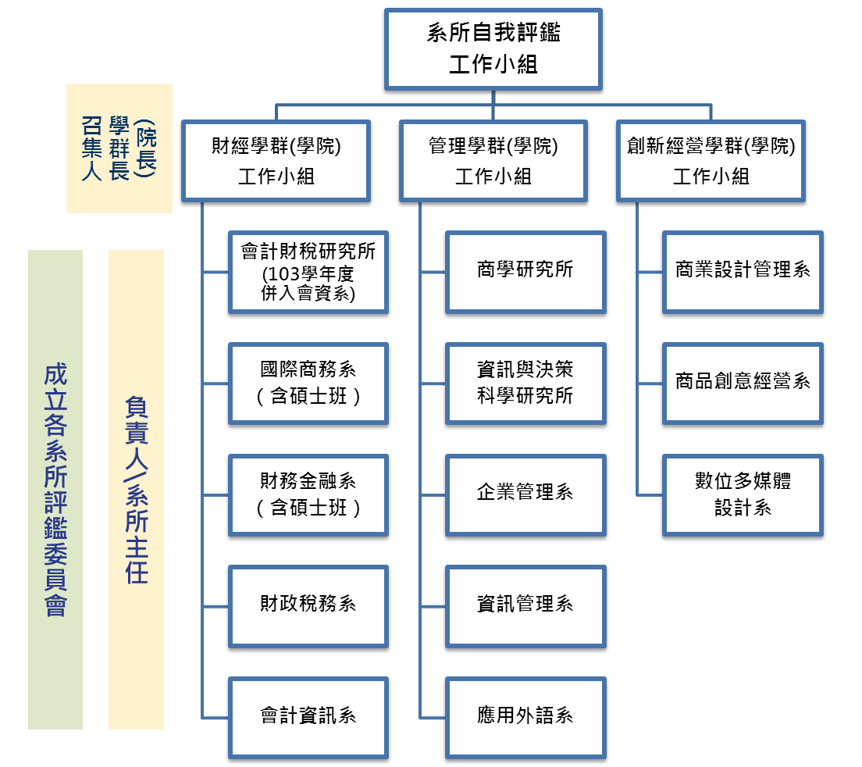
(二)系所自我評鑑工作小組架構圖

註：辦理自我評鑑時當學年度及前一學年度成立之系所，免辦理當次自我評鑑。

